Huawei PCN HD&VC+20150618-TE30+VPC600 VPC620外包装箱变更通知

文档发布变更记录
版本 | 变更原因 | 发布日期
Rev: 01 | 正式发布 | 2015-07-01

0. 摘要
HD Video Camera -20150618 -TE30,VPC600,VPC620系列产品外包装箱变更，不涉及产品功能变化；
此变更通知针对使用华为公司TE30,VPC600,VPC620系列产品的客户。详细内容请参考如下正文。

1.供应商信息
华为技术有限公司

2.PCN基本信息
PCN编号 |  | HD&VC-20150618
PCN版本 |  | Rev：01
PCN分类 |  | D
里程碑点 | 发布日期 | 2015年6月18日
 | 执行日期 | 2015年7月30日

3.受影响的系统和产品描述

3.1 硬件类更改
主系统 | 子系统 | 硬件 | 软件 | 固件 | 插件
HD Video Camera | TE30,VPC600,VPC620 | 否 | 否 | 否 | 否

4.相关联的更改
无。

5.产品工程编码更改
无。

6. 更改原因
产品外包装箱优化．

7. 更改描述
S1700,S2700,S3700,S5700,S6700,S7700,S9700系列交换机产品上的外包装箱优化。

8. 更改影响
安全影响 | 火灾影响 | 业务影响 | 通信影响
否 | 否 | 否 | 否
维护影响 | 可靠性影响 | 电源/功耗影响 | 流量影响
否 | 否 | 否 | 否

9. 影响的文档
无。

10. 附件
- 外包装箱变更：
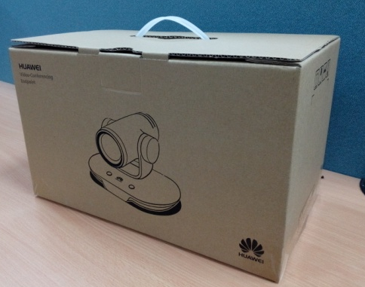
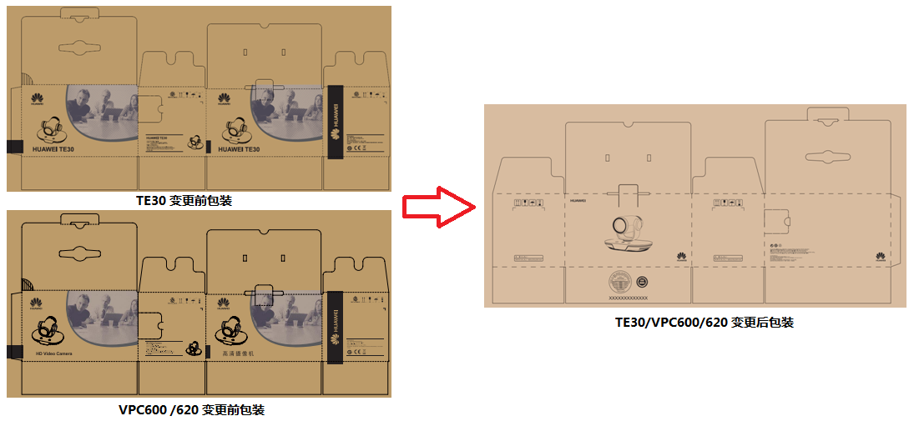
TE30变更前包装
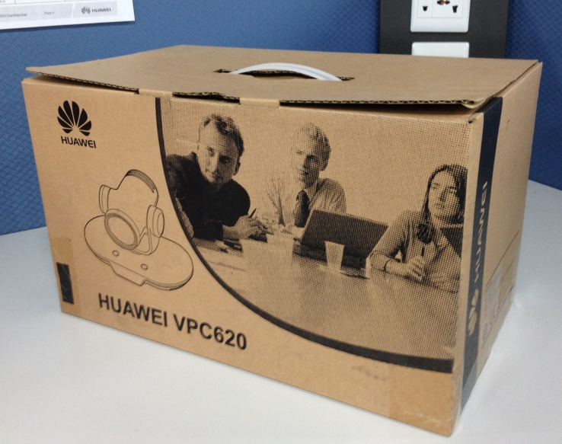
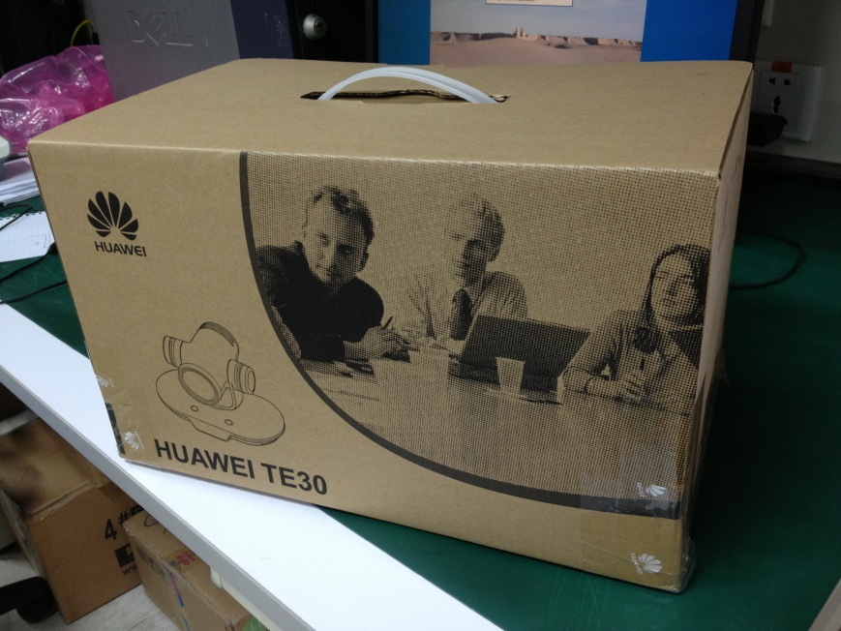
VPC600/620变更前包装
TE30/VPC600/620变更后包装

11. 备注
若有疑问请联系华为当地销售代表或技术服务人员。

